Муниципальное бюджетное дошкольное образовательное учреждение детский сад
комбинированного вида № 104 «Звоночек» г. Волжского Волгоградской области

Мастер-класс для детей и родителей
Тема: «Шоколадница»

Подготовили и провели: старший воспитатель – Анисимова Л.А.
педагог дополнительного образования – Борисова О.Н.

Дата проведения: 02.12.2015

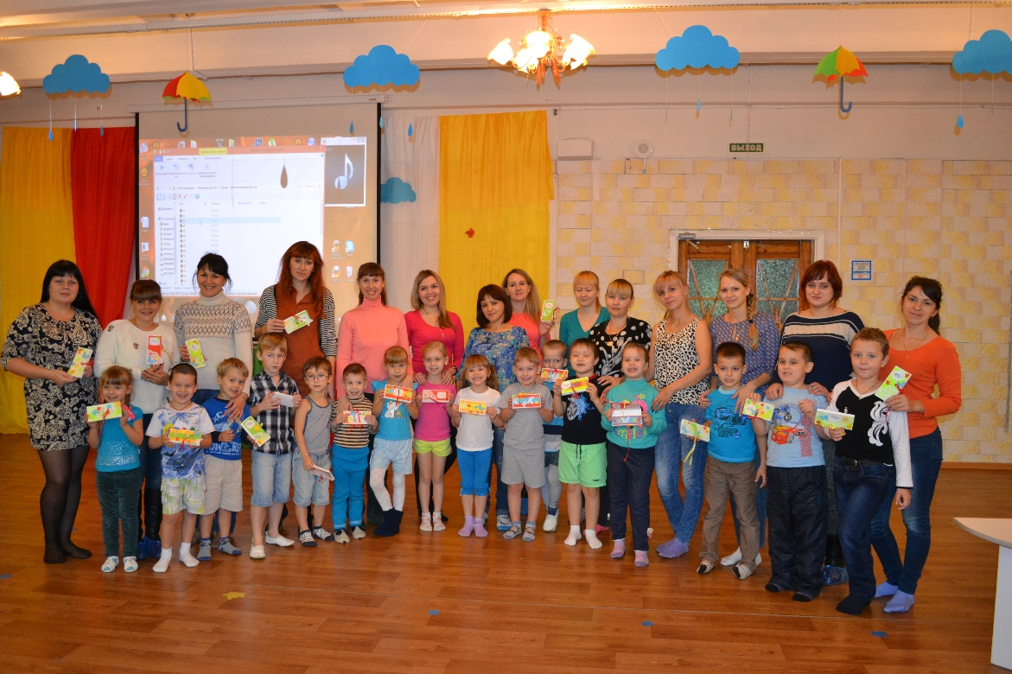

Волжский, 2015

Описание: мастер-класс предназначен для детей старшего возраста, родителей и педагогов.
Цель: обогащение детско-родительских отношений опытом совместной деятельности через совместное творчество.

Задачи:
- Создание дружелюбного партнерства между детским садом и семьей;
- Дать родителям и детям продемонстрировать свои творческие способности;
- Формировать навыки работы с бумагой, учить детей поэтапно выполнять работу;
- Развивать мелкую моторику;
- Воспитывать художественно-эстетический вкус, аккуратность;
- Воспитывать желание оказывать внимание близким людям.

Материал:
- яркий картон формата А4;
- ножницы;
- клей-карандаш;
- линейка;
- шоколад "Аленка" 15гр (размер примерно 4 см * 6 см) - 9 шт.
- ленточка;
- элементы декора (стразы, бусинки, цветочки, тычинки и т.д.);
- по необходимости: карандаши, фломастеры.

Место проведения: музыкальный зал в 17.00

Здравствуйте уважаемые родители, ребята!

Я желаю Вам всем здоровья, потому что когда человек здоров, то хочется активно жить, действовать, любить и творить!
Начать наш мастер-класс мне бы хотелось такими словами:

«Совместное творчество детей и родителей – самое замечательное узнавание нас истинных в наших зеркальных отражениях – детях»

Ведь воспитание – это не сумма мероприятий, а мудрое общение взрослого с живой душой ребенка.
Совместное творчество детей и родителей необходимо обеим сторонам. Взрослым очень не хватает ярких образов, а дети могут их создать, потому что по-другому передавать свои впечатления об окружающем их мире они не умеют.
Каждый человек – творец. Родитель не исключение. И его творчество заключается, прежде всего, в том, чтобы быть примером для собственного ребенка во всем, а это значит продвигаться вместе с ребенком по пути знаний, не гасить творческие порывы ребенка, а творить вместе с ребенком и наслаждаться этим творчеством.
Чем мы сегодня и будем с вами заниматься!
Если бы мы с вами затеяли составлять рейтинг самых популярных презентов, то, подозреваю, в лидеры непременно бы выбились шоколадные конфеты и шоколадки. Нужно оказать знак внимания, поздравить, к примеру, с профессиональным праздником или с Днём рождения, выразить благодарность, порадовать ребенка – пожалуйста, всегда под рукой любимое лакомство, дарящее наслаждение вкусом и поднимающее настроение. Необременительный и беспроигрышный вариант. А уж такой праздник, как Новый год, вообще немыслимо представить без шоколада!
Но если подключить фантазию и потратить совсем немного времени и усилий, то дежурный шоколадный презент можно превратить в эксклюзивный и трогательный подарок, который наверняка вызовет в душе его получателя особый отклик. Одну из идей, как это можно сделать своими руками ШОКОЛАДНИЦУ, предлагает вам сегодня наш педагог дополнительного образования Борисова Оксана Николаевна.
Но прежде, чем приступить к работе нам всем необходимо потренировать наши пальчики.
Наша с вами деятельность сегодня будет способствует развитию мелкой моторики, а следовательно и развитию интеллекта у ребенка, развитию творчества. Вы будете заняты общим делом, помогать друг другу, научитесь лучше понимать друг друга.
Я приглашаю Всех вас в середину зала для того, чтобы поиграть.
Коммуникативная игра: «Часики»
Очень часто мы ходим к друзьям, родным и близким на дни рождения, юбилеи, свадьбы, годовщины, крестины или же просто в гости. С пустыми руками, конечно же, не придешь, даже если это не знаменательная дата и мы обязательно прихватим с собой какой-нибудь презент. В основном это, как правило, всякие сладости к чаю, например, шоколад.
Если просто прийти с шоколадкой и съесть ее за распитием чая, то никакой памяти не останется. А вот, если эту шоколадку преподнести в красивой открытке «Шоколаднице», которая будет сделана своими руками, это уже довольно интересно, необычно, да и очень приятно, если от Вашего чаепития останется теплая память. Что же собой представляет «шоколадница»?
Это открытка в виде коробочки, в которую можно вложить шоколад и написать какую-нибудь приятную записочку или же поздравление на память. Такие открытки считаются универсальными, их также можно использовать в качестве конверта для денег или же какого-нибудь ювелирного украшения, либо, например, вложить в нее билеты на любое путешествие. Это и романтично и необычно.
1) Вырезаем картон по схеме, учитывая размер шоколадки в длину и ширину. На рисунке показаны линии сгибов. В данном случае, размеры шоколадки – 17х8 см и высота 1,5 см .
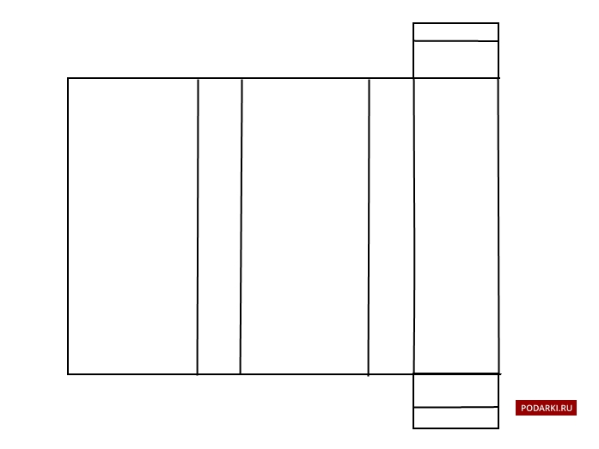

2) Сгибаем картон по всем нарисованным линиям. На край «крылышек» наносим клей.
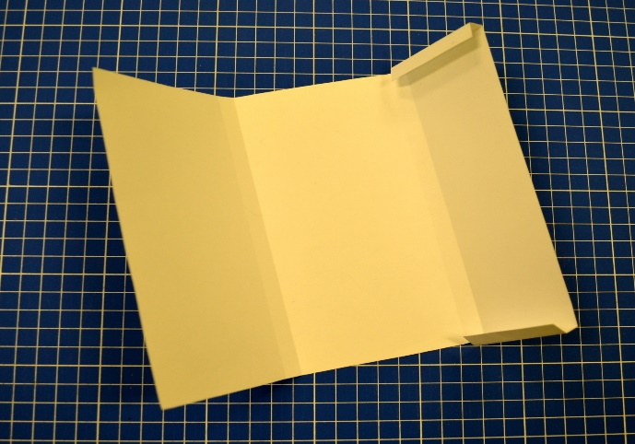

Приклеиваем крылышки к задней стенке шоколадницы, таким образом получается кармашек для шоколадки.
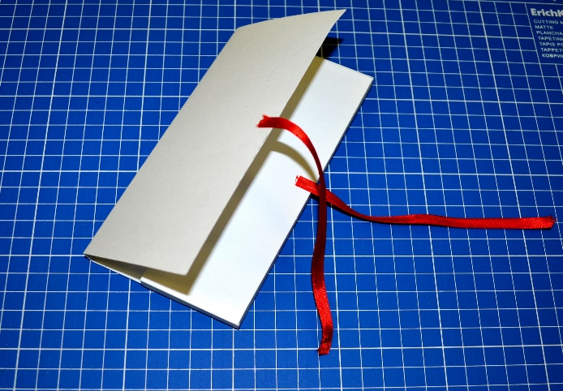
3) Ленты атласа клеим на передней и внутренней части коробочки.

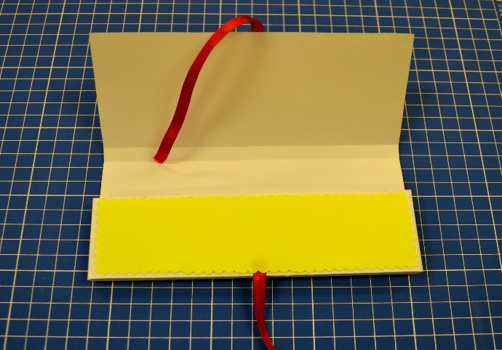
4) Вырезаем прямоугольник из заготовленной красивой бумаги размером чуть меньше шоколадницы. Отступ 0,5-1 см с каждой стороны. Декорируем все стенки коробочки.

5) Внутри можно задекорировать чем-то плоским – цветочки, плоские бусины, ленточки, картинки. По необходимости можно приклеить петельку-держатель для денег на внутреннюю часть «дверцы». Кладем шоколадку, завязываем бантик. С внешней стороны можно приклеить бусинки, цветочки, картинки в зависимости от повода, также можно написать красивое пожелание.

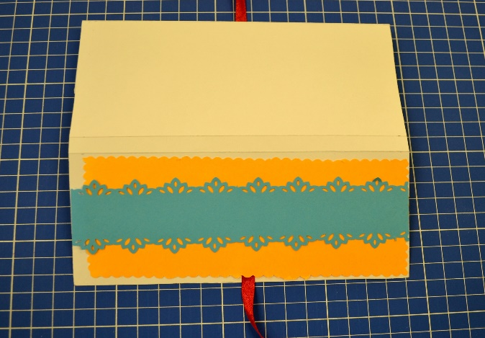

Результат виден и радует нас! Спасибо Всем!
Упражнение «Аплодисменты»
И в завершении я предлагаю посмотрите на свои ладони и представьте на одной УЛЫБКУ на другой РАДОСТЬ.
И вот чтобы они не ушли от нас их надо крепко накрепко соединить в аплодисментах. Спасибо.

